Опыт создания и функционирования в МОАУ «СОШ № 32 г. Орска»
детского технопарка «Школьный Кванториум»

Директор МОАУ «СОШ № 32 г. Орска»
Иванова Ольга Владимировна

В соответствии с постановлением Правительства Оренбургской области от 28.11.2023 № 1179-пп «О создании на базе общеобразовательных организаций детских технопарков «Кванториум» в рамках федерального проекта «Современная школа» национального проекта «Образование», приказом министерства образования Оренбургской области от 28.11.2023 № 01-21/1876 «О создании и функционировании детских технопарков «Кванториум» на базе общеобразовательных организаций в Оренбургской области в 2024 году» базе МОАУ «СОШ № 32 г. Орска им. В.А.Сорокина» в сентябре 2024 году открыт Школьный Кванториум. Утверждены типовое Положение о детском технопарке «Кванториум», план его деятельности, индикаторы и показатели деятельности Школьного Кванториума.
В ходе подготовительных работ к созданию и открытию детских технопарков «Кванториум» нами проведен мониторинг имеющейся базы и определены комплекты оборудования, которые будут приобретены для функционирования Школьного Кванториума, по итогам сформирован проект инфраструктурного листа.
Организовано согласование инфраструктурного листа для формирования материально-технической базы детского технопарка «Кванториум». В адрес федерального оператора направлены письма министерства образования Оренбургской области от 14.02.2024 № 01-23/920, от 27.02.2024 № 01-23/1224 «О предоставлении заключения о соответствии инфраструктурного листа» и получен ответ о согласовании (письмо ФГАУ «Центр просветительских инициатив Министерства просвещения Российской Федерации» от 29.02.2024 № 100/2902-06 «О соответствии инфраструктурного листа единой технологической среде НПО»).
Инфраструктурный лист утвержден приказом министерства образования Оренбургской области от 04.03.2024 № 01-21/255 «Об утверждении инфраструктурных листов для создания детских технопарков «Кванториум» в 2024 году». Также отработаны изменения в инфраструктурные листы на высвободившиеся средства в процессе процедуры закупок (приказ министерства образования Оренбургской области от 26.06.2024 № 01-21/957).
Также в МОАУ «СОШ № 32 г. Орска им. В.А.Сорокина», на базе которого в 2024 году открыт Школьный Кванториум, разработан проекты дизайна и зонирования помещений Школьных Кванториумов, согласованные ФПО (письмо ФГАУ «Центр просветительских инициатив Министерства просвещения Российской Федерации» «О соответствии проекта дизайна и зонирования помещений Школьного Кванториума единой концепции образовательных пространств НПО» от 09.02.2024 № 100/0902-09). Проекты дизайна и зонирования помещений Школьных Кванториумов в 2024 году утверждены приказом министерства образования Оренбургской области от 13.02.2024 №01-21/184. В июне – августе 2024 г. выполнен капитальный ремонт помещений, предназначенных для размещения Школьного Кванториума; создана и наполнена специальная страница сайта, отражающая деятельность Школьного Кванториума.
С 23 апреля по 6 июня 2024 года организовано обучение педагогов детских технопарков «Кванториум». 15 учителей МОАУ «СОШ № 32 г.Орска им. В.А.Сорокина» прошли обучение по программе «Использование современного учебного оборудования в детских технопарках «Кванториум» на базе общеобразовательных организаций (естественно-научное направление)» на базе ФГАОУ ВО «Государственный университет просвещения».
Кванториумы оборудованы по последнему слову техники: мощные ноутбуки, 3D-принтеры, робототехнические платформы, цифровые лаборатории и микроскопы
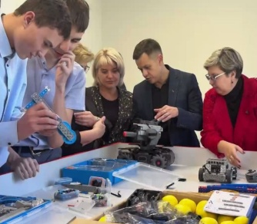
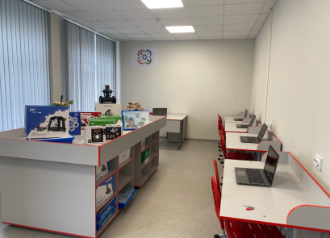
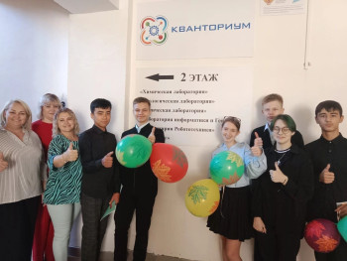
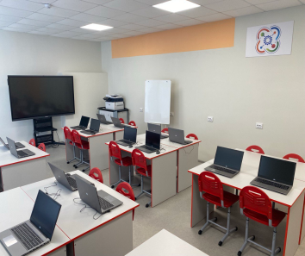
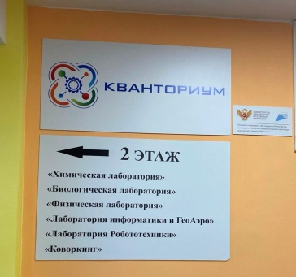
3 сентября 2024 года в Оренбургской области проведено открытие детского технопарка «Кванториум». Всех участников мероприятия приветствовал и дал старт мероприятию по видео связи министр образования Оренбургской области А.А.Пахомов. На открытии Школьного Кванториума присутствовали руководители муниципальных органов власти, руководители образовательных организаций города, почетные гости. Обучающимся и гостям продемонстрированы оборудование и возможности технопарка.
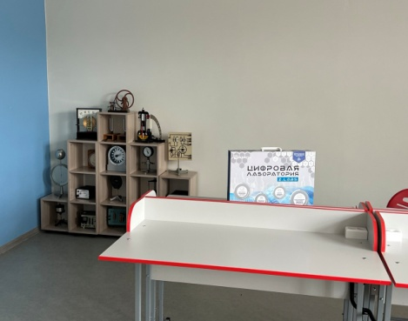
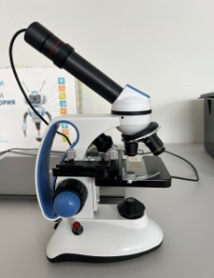
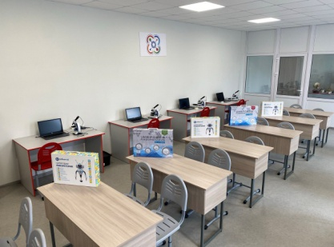
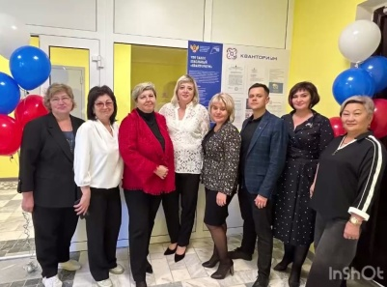
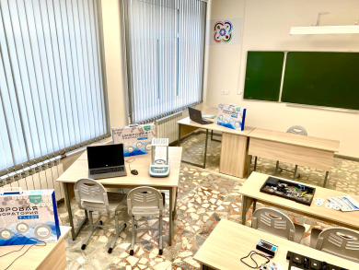
На базе Школьного Кванториума реализуются следующие дополнительные образовательные программы:
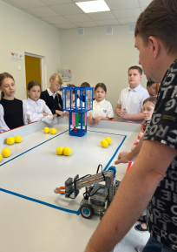
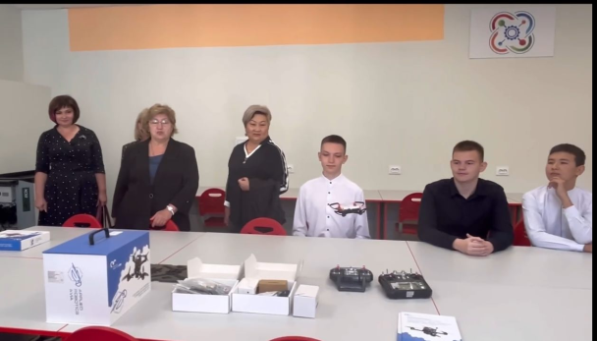
  - Пилотирование квадрокоптера

  - Робототехника

  - В мире информатики

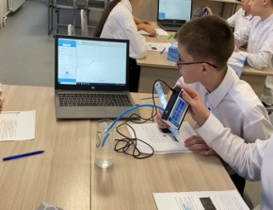
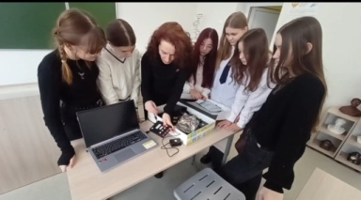
  - Проектируем. Исследуем. Презентуем

  - Квантум химия

  - Квантум физика

  - Квантум биология

На базе школьного Кванториума начали функционировать разновозрастные детские объединения по направления «Пилотирование квадрокоптера», «Роботехника», «Квантум физика» и «Квантум биология», где обучающиеся каждой возрастной группы выполняют свою часть задачи, направленную на достижение запланированных результатов.
Будни в детском кванториуме – это настоящий водоворот захватывающих событий и открытий, где каждый день не похож на предыдущий.

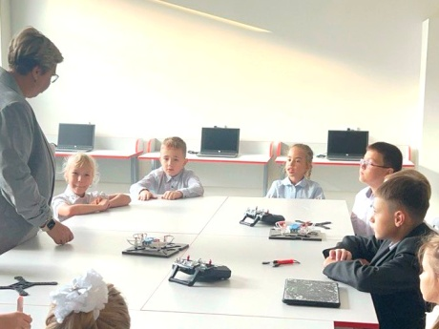
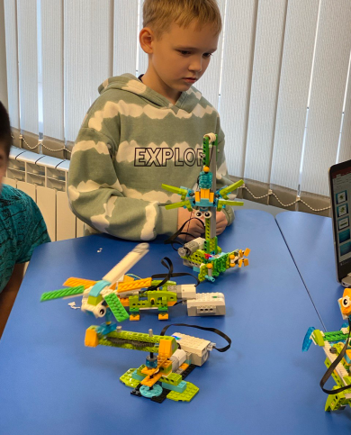
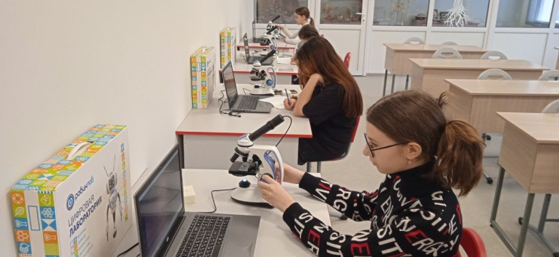
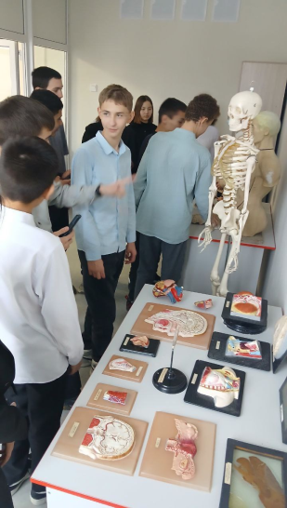
Утро начинается с оживленного гула, детского смеха и предвкушения новых свершений. Юные исследователи спешат в свои классы, готовые к приключениям, а преподаватели приветствуют ребят и напоминают о целях и задачах на день. В первой половине дня в Кванториуме проходят уроки по расписанию, а вот во второй половине дня начинается самое интересное. Здесь практика важнее теории. Занятия проходят в формате проектной деятельности. Дети активно работают руками, собирают роботов, программируют, создают модели, пишут коды, решают реальные задачи. Кванторианцы не просто изучают науки, они воплощают свои идеи в жизнь. Здесь рождаются стартапы, создаются инновационные решения и реализуются самые смелые задумки. Проекты часто требуют командной работы. Ребята учатся слушать друг друга, делиться идеями, распределять обязанности и достигать общей цели. Перерывы между занятиями – это время для общения, обсуждения проектов, обмена идеями и просто для отдыха. Каждый квантум предлагает разные направления, позволяя детям выбрать то, что им по душе. Опытные преподаватели и наставники помогают ребятам, направляют их, делятся знаниями и поддерживают в сложных ситуациях. В конце дня ребята представляют результаты своей работы, делятся успехами и анализируют ошибки. Будущие проекты обсуждаются, вдохновение подпитывается, а идеи рождаются для новых свершений.
В кванториуме царит атмосфера, которая стимулирует развитие, поощряет любопытство и помогает детям раскрыть свой потенциал. Кванториум воспитывает в детях уверенность в себе, стремление к знаниям и готовность менять мир к лучшему. Таким образом, будни в детском кванториуме – это динамичный, захватывающий и вдохновляющий процесс, где каждый день открывает новые возможности для роста и самореализации.
Рассмотрим деятельность Школьного Кванториума за 2024-2025 учебный год.

Октябрь 2024 года.
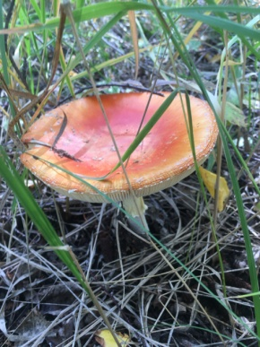
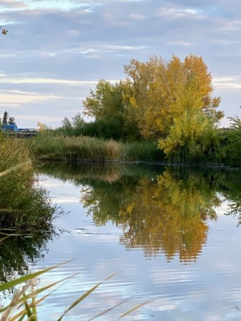
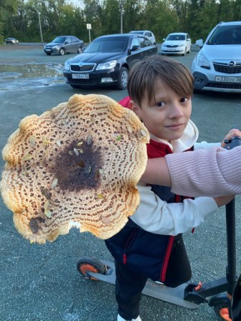
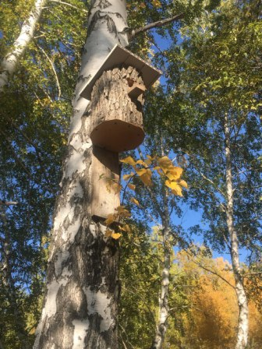
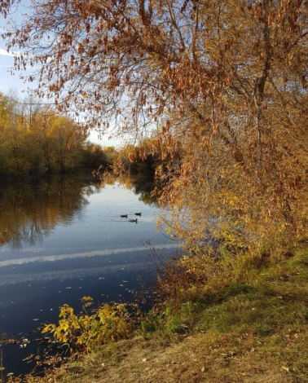
- В осеннем великолепии расцвел городской дистанционный конкурс художественной фотографии «Наш любимый цвет – ОКТЯБРЬ», запечатлевший всю палитру чувств и красок осени! Октябрь предстал перед объективами участников во всей своей красе, раскрывая тайны и передавая настроение этого удивительного месяца. Жюри конкурса увидело завораживающие кадры, где каждый снимок – это отдельная история, рассказанная языком света и тени, цвета и формы, открывшая новый взгляд на привычные вещи и позволила насладиться великолепием осенних пейзажей, запечатленных в объективах маленьких талантливых фотографов.
- Учащиеся МОАУ «СОШ № 32 г. Орска им. В.А.Сорокина» с гордостью приняли участие во Всероссийской дистанционной предметной олимпиаде «Сириус», продемонстрировав свои знания и умения в области математики, физики, химии и биологии. Надо отметить, что с открытием кванториума интерес к естественно-научным предметам вырос на 23 %.
- В рамках областной online - недели технологии, в которой приняли участие наши педагоги, состоялось насыщенное мероприятие для педагогов! Мастер-классы, подготовленные преподавателями центров “Точка роста”, детских технопарков “Кванториум” и центров IT-куб", раскрыли современные подходы к преподаванию технологии с использованием передового оборудования. Участники обменялись опытом и получили новые знания для эффективной работы с юными талантами.

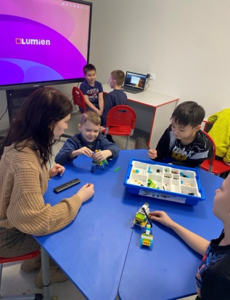
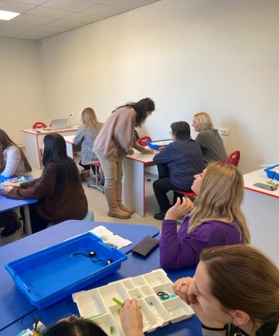
Ноябрь 2024 года.
- В рамках образовательной программы города состоялся увлекательный мастер-класс по робототехнике, специально разработанный для педагогов дополнительного образования и юных школьников. Это мероприятие стало отличной возможностью для погружения в мир современных технологий и развития творческого потенциала участников.
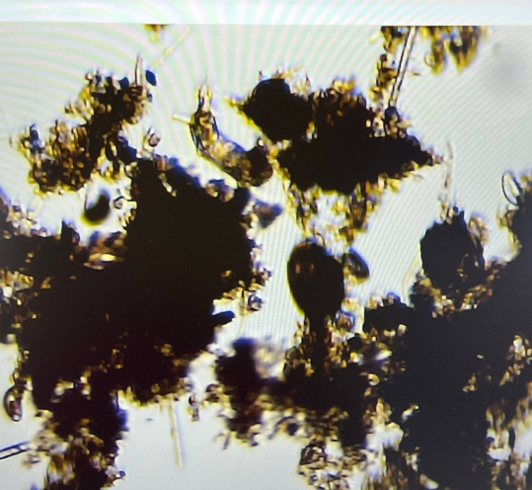
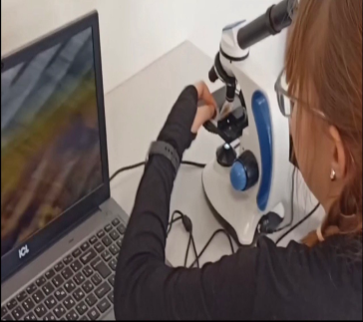
- В рамках образовательной программы для школьников и учителей биологии состоялось познавательное открытое занятие по биологии для учеников 5-6 классов «Что умеет микроскоп», посвященное увлекательному микромиру и возможностям современного микроскопа. Участники смогли расширить свои знания о микромире и научиться применять полученные навыки на практике.
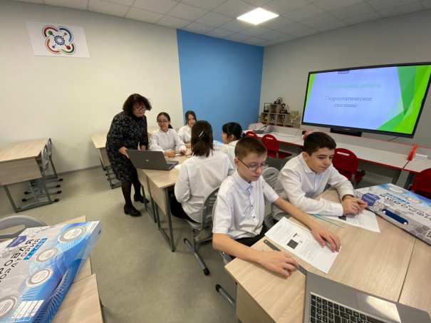
- С 18 по 22 ноября по областному комплексному плану проходила областная online - неделя химии. Учителя активно включились в образовательное пространство данного мероприятия, посвященной современным методикам преподавания и использованию инновационного оборудования. Наш педагог был активным слушателем. Мероприятие представило уникальную возможность обмена опытом между педагогами центров «Точка роста» и детских технопарков «Кванториум». Участники погрузились в атмосферу увлекательных мастер-классов, освоили передовые подходы и технологии, обогащающие учебный процесс химическими экспериментами и практиками. Такое событие стало важным вкладом в повышение квалификации учителей и стимулирование интереса учащихся к изучению химии.

Декабрь 2024 года.

- Для учеников и преподавателей физики было организовано яркое и познавательное мероприятие — открытое дополнительное занятие, оснащенное современной цифровой лабораторией. Школьники получили уникальный шанс окунуться в мир физических экспериментов, наблюдая наглядность явлений и законов природы благодаря высокотехнологичному оборудованию. Это интерактивное занятие способствовало развитию исследовательских навыков, расширению кругозора и пробуждению интереса к науке среди школьников, одновременно повышая профессиональный уровень педагогов-физиков.
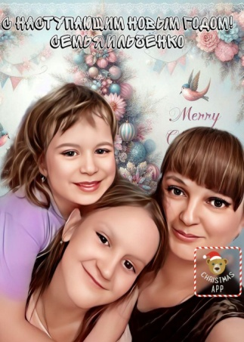
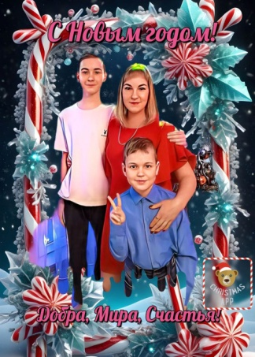
- В преддверии Нового года состоялся замечательный городской дистанционный конкурс электронной открытки «Семейный праздник Новый год!». Этот творческий проект способствовал объединению семьи участников, вдохновив их выразить праздничное настроение в ярких цифровых изображениях. Конкурс позволил раскрыть талант каждого автора, показать разнообразие семейных традиций и создать тёплую атмосферу единения и радости накануне волшебного праздника. Электронные открытки стали символами творчества, любви и тепла, подарив жюри и зрителям заряд новогоднего настроения и оставив яркие впечатления на долго.

Январь 2025 года.
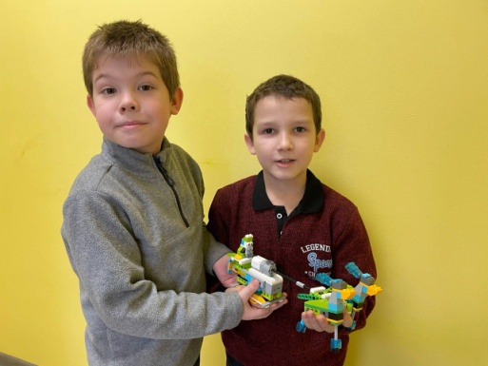
- С 3 по 5 января детская фантазия воплотилась в жизнь на уникальной онлайн-выставке новогодних роботов детского объединения «Роболаб» Школьного Кванториума. Младшие школьники, увлечённые миром робототехники, всю декабрьскую пору создавали чудесные поделки из любимых LEGO-конструкторов. Их стараниями появились красочные рождественские сани с оленями, весёлые интерактивные Дедушки Морозы и прочие сказочно-зимние атрибуты. Эта виртуальная экспозиция стала настоящим праздником для юных инженеров, продемонстрировавшим удивительные способности создавать волшебство собственными руками.
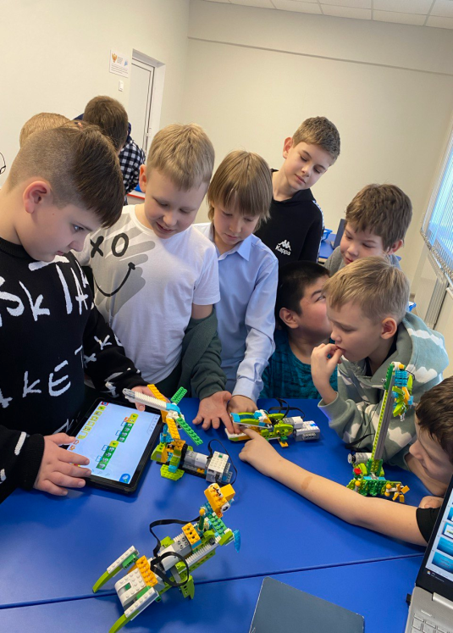
- 15 января 2025 года состоялось увлекательное открытое мероприятие по робототехнике, организованное молодым специалистом Титовской Анастасией Олеговной совместно с участниками детского объединения «РобоЛаб». Эта встреча была посвящена созданию и программированию интерактивных игрушек с применением легендарного конструктора LEGO. Юные инженеры вместе с наставником детально проработали каждый этап реализации своих задумок, оценивая возможные трудности и пути упрощения проектов. Завершилось занятие эмоциональным обсуждением итогов, выявлением успехов и проблем, которыми ребята смогли поделиться друг с другом, презентуя собственные разработки. Это творческое погружение позволило каждому участнику ощутить радость созидания и стремление совершенствовать свои инженерные умения.
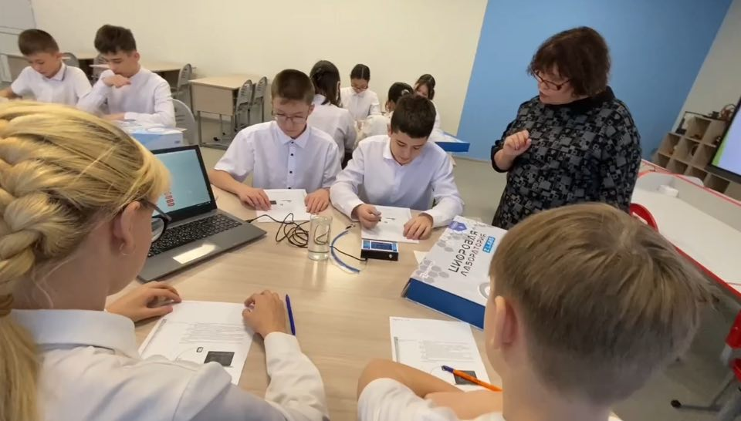
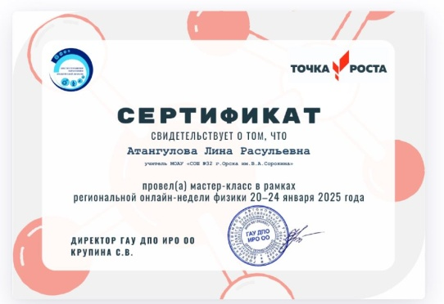
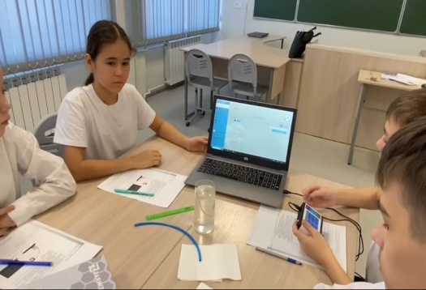
- С 20 по 24 января 2025 года в рамках комплексного плана успешно прошла областная online - неделя физики, ставшая значимым событием для всех любителей науки региона. Педагог Школьного Кванториума Атангулова Лина Расульевна внесла достойный вклад в проведение мероприятия, проведя захватывающий мастер-класс по применению цифровой лаборатории при выполнении практических занятий по физике. Под руководством опытного преподавателя учащиеся углубленно изучили тему гидростатического давления, используя современные технологические средства — компьютерные датчики, наглядно демонстрируя физические процессы на экранах компьютеров. Эффективность такого подхода была высоко оценена коллегами и экспертами, а сам педагог получил заслуженный сертификат участника, подтвердивший высокий профессионализм и мастерство в сфере образовательной деятельности.

- 25 января ШК вновь принимал гостей. Состоялась экскурсия в ШК для учителей школ г. Орска. Педагоги познакомились с современными образовательными технологиями, доступными в Кванториуме, и обсудили возможные способы их интеграции в учебный процесс. Учителя посетили лаборатории по физике, химии, биологии, робототехники и информатики. Педагоги Кванториума показали и рассказали, как они используют в работе учебные наборы школьного физического эксперимента, комплекты конструкторов для сборки моделей роботов и их программирования, 3-D принтеры, лазерный станок с цифровым программным управлением. В завершении мероприятия прошла встреча руководителей и педагогов образовательных организаций в формате диалога, где обсуждались возможности реализации дополнительных общеобразовательных программ, а также пути вовлечения школьников в инженерно-конструкторские и технические направления в рамках сетевого сотрудничества.
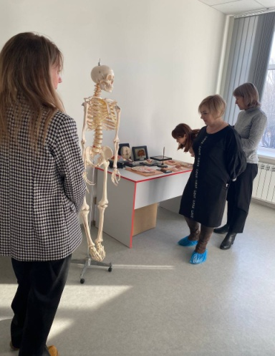
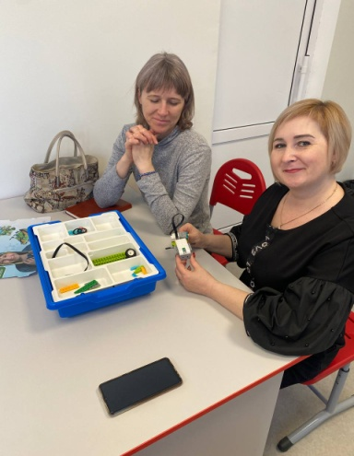
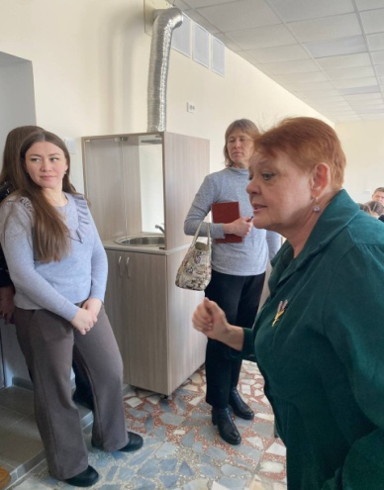
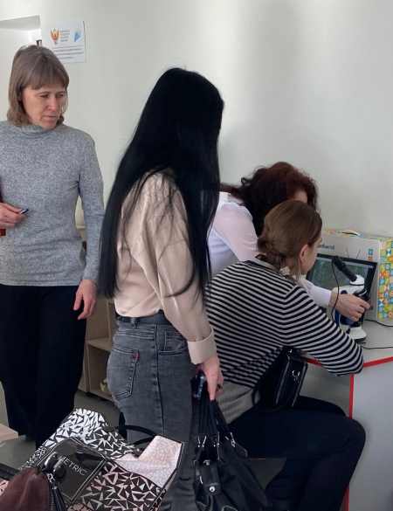
Февраль 2025 года.

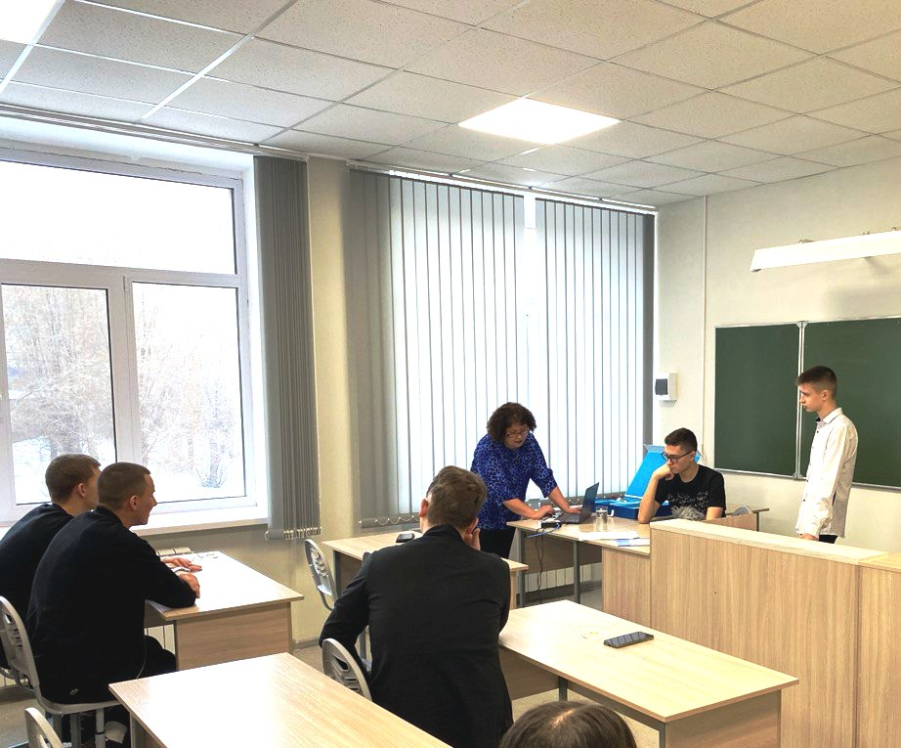
- 1 февраля 2025 года школы нашего города вновь раскрыли двери навстречу своим выпускникам прошлых лет, пригласив на традиционное празднование Дня родной школы. После трогательного концертного выступления гости отправились на незабываемое путешествие по современному образовательному пространству «Школьного Кванториума». Экскурсанты были поражены многообразием инновационных решений, представленных в образовательных зонах технопарка. Во время посещения уникальных квантумов участники увидели не только новейшее оборудование, но и смогли самостоятельно испытать чудеса высоких технологий. Особенный восторг вызвали мастер-классы в специализированных лабораториях — химические опыты, эксперименты в области физики и биологии буквально оживали на глазах гостей. Настоящим сюрпризом стало знакомство с умными роботами, собранными школьниками в кабинетах робототехники. Гостям запомнилось это уникальное посещение мира будущего, наполненного наукой и технологиями, открывающими широкие горизонты возможностей для будущих поколений. Встреча выпускников превратилась в яркий пример преемственности и вдохновения, оставляя самые теплые воспоминания о встрече с родным учебным заведением.
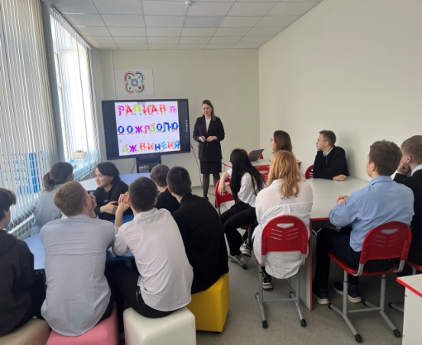
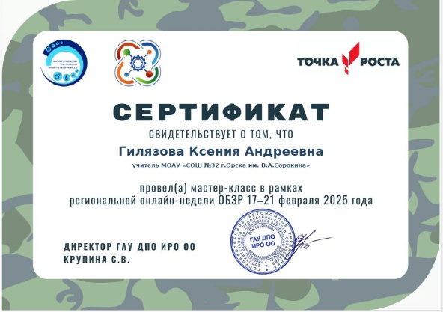
- Областная online - неделя ОБЗР, которая состоялась с 17 по 21 февраля 2025 года — яркий пример эффективного взаимодействия педагогов и учащихся. Она организованная в рамках комплексного плана мероприятий региона. Мероприятие стало площадкой для обмена опытом и повышения квалификации педагогических работников образовательных учреждений области. Педагог средней общеобразовательной школы №32 Гилязова К. А. активно включилась в работу мероприятия, представив увлекательный мастер-класс по эффективному применению современного образовательного оборудования школьного Кванториума. Занятия проведилось в виде познавательной интеллектуально-игровой викторины среди учеников, посвященной правилам дорожного движения. Учащимся была предоставлена возможность проявить свою эрудицию и внимательность, отвечая на вопросы, касающиеся дорожной грамотности. Викторина проходила в уютной атмосфере коворкинга, оснащенного современной мультимедийной техникой — интерактивной плазменной панелью, наглядно демонстрирующей ход игры и динамику правильных ответов участников. Активное вовлечение школьников в процесс позволило закрепить знания правил поведения на дороге, повысить уровень ответственности и осознанности молодых участников дорожного движения. Творческий подход учителя стал ярким примером инновационных методов образовательной деятельности, заслуженно отмеченным сертификатом участия. Подобные мероприятия служат мощным стимулом для профессионального роста учителей и способствуют формированию активной гражданской позиции подрастающего поколения.

Март 2025 года.

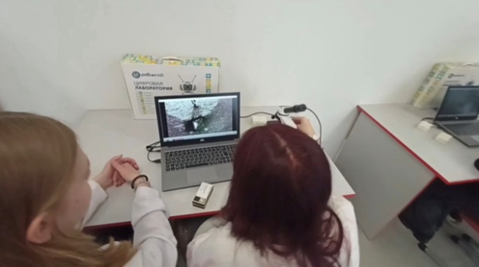
- С 17 по 21 марта 2025 года в регионе успешно проведена областная online -неделя биологии. Этот образовательный проект является современным подходом в обучении, активизирует интерес к науке через инновационные технологии и направлен на развитие творческого потенциала преподавателей и повышение уровня профессиональной подготовки будущих поколений исследователей природы. Одним из ярких моментов события стала демонстрация современных методик биологического образования преподавателем Школьного Кванториума Агеевой Ольгой Петровной. Она провела интересный и насыщенный мастер-класс, раскрывающий потенциал цифрового лабораторного оборудования и световых микроскопов. Практическое освоение учебного материала включал две важные темы:
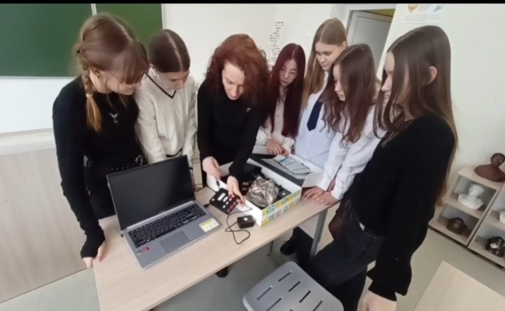
- «Устройство светового микроскопа и его применение» — ученики получили практические навыки работы с оптическими приборами, исследуя клеточную структуру растений и животных.
- «Использование цифровой лаборатории по физиологии на уроках анатомии» — учащиеся научились работе с современными датчиками, позволяющими наблюдать динамику физиологических процессов организма прямо на экране компьютера.
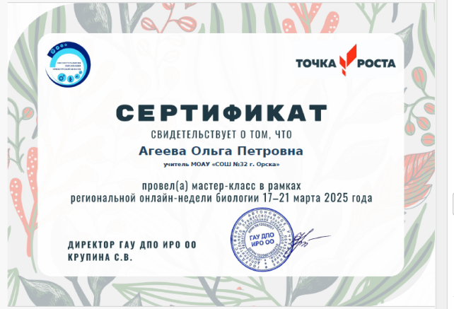
Особое внимание уделялось практической части занятий, где школьники смогли подключить специализированные сенсоры к ПК и визуализировать изменения основных показателей тела в спокойном состоянии и после физических нагрузок. Это способствовало глубокому пониманию функциональной связи между строением органов и системами организма. Мероприятия такого формата демонстрируют значимость внедрения новых технологий в учебный процесс, открывают перспективы научной карьеры перед учащимися и стимулируют интерес к естественно-научным дисциплинам. За активное участие в областном мероприятии преподаватель получила заслуженный сертификат, подтверждающий её высокий профессионализм и вклад в популяризацию науки среди молодежи.
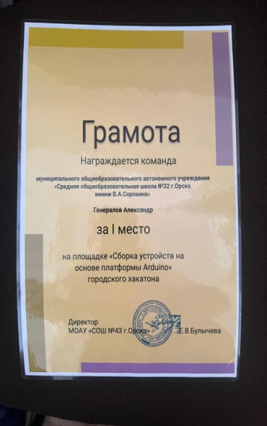
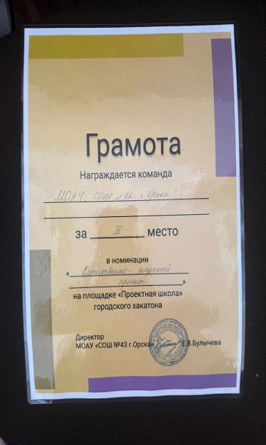
- С 26 по 28 марта в школе № 43 г. Орска состоялся масштабный городской хакатон, собравший лучших представителей школьного сообщества города. Это уникальное мероприятие объединило талантливых школьников, увлечённых технологиями и инновациями, предоставив возможность проявить себя в соревнованиях по решению практических задач в области программирования и инженерии. Команда нашего Школьного Кванториума впервые приняла участие в таком мероприятии. Несмотря на отсутствие опыта участия в подобного рода состязаниях, ребята продемонстрировали высокие компетенции и отличную подготовку, достойно представляя свою школу среди сильнейших участников города. Особое внимание привлекла площадка Arduino, где участники демонстрировали своё мастерство в сборке электронных схем и написании программного кода. Наш ученик Александр Генералов уверенно завоевал первое место, показав феноменальные результаты по скорости, точности сборки и эффективному программированию. Его достижения стали ярким примером мастерства и стремления к совершенству, вызвав восхищение судей и коллег. Отдельное признание заслужили два ученика нашей школы — учащиеся 8А класса Кравченко Иван и Кравченко Николай. Они приняли участие в конкурсе проектов и были удостоены почётного третьего места в номинации «Лучший естественно-научный проект». Их работа показала высокий уровень подготовки, оригинальность идеи и тщательность реализации проекта, достойного призового места. Таким образом, участие в городском хакатоне стало значимым событием для всех членов команды Школьного Кванториума. Мы гордимся нашими учениками, которые смогли продемонстрировать выдающиеся способности и высокое стремление к победе!
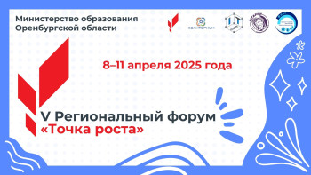
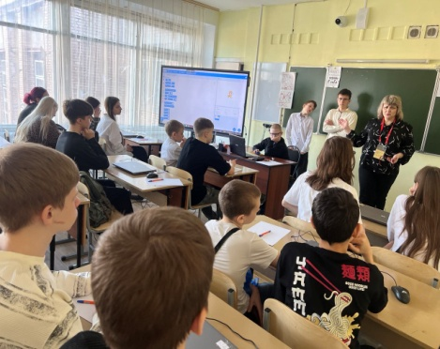
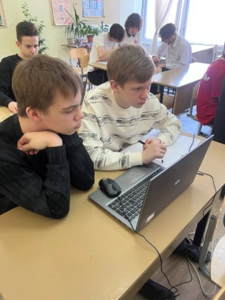
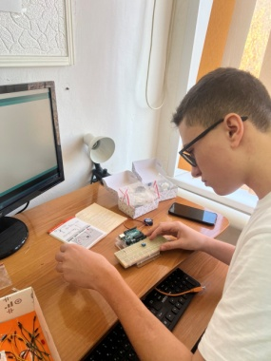
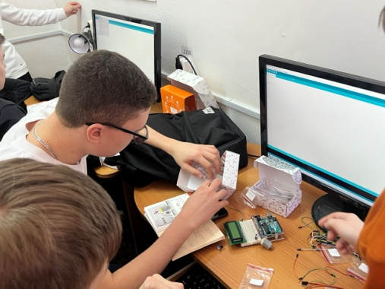
Апрель 2025 года.

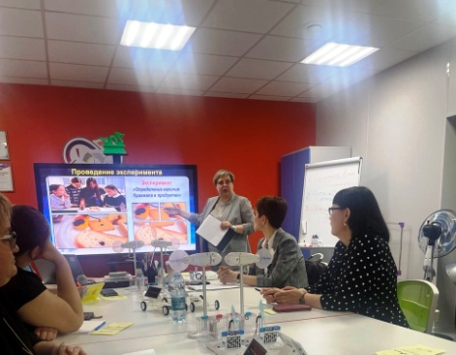
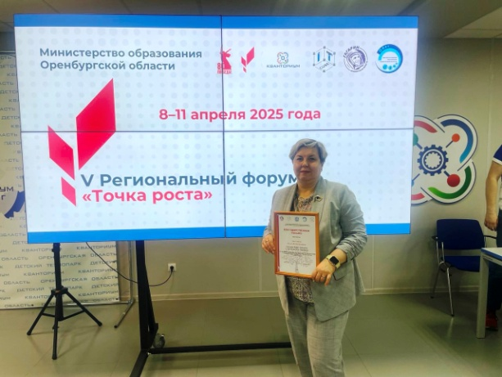
- С 9 по 11 апреля 2025 года состоялся V Региональный форум центров образования «Точка роста», собрав участников в заочном и очном форматах. Кульминацией форума стало 11 апреля, когда на базе Детского технопарка «Кванториум» г. Оренбурга развернулись очные мероприятия, предлагая насыщенную программу для педагогов и специалистов. Особое внимание было уделено обмену опытом и демонстрации передовых образовательных практик. В рамках форума прошл и мастер-классы, организованные образовательными учреждениями региона. Преподаватели делились своими наработками в области использования современного оборудования, популяризировали передовые технологии, раскрывали секреты успешной исследовательской деятельности и делились последними достижениями науки. Заслуживает внимания выступление куратора детского технопарка «Школьный Кванториум», Хаустовой О.В. В своем докладе, представленном на мероприятии, Ольга Владимировна представила инновационный взгляд на «Технологии организации образовательного процесса с использованием оборудования детского технопарка «Школьный Кванториум», организованного на базе МОАУ «СОШ № 32 г. Орска им. В.А. Сорокина»». Выступление стало ценным вкладом в обсуждение актуальных тенденций и перспектив развития образовательной среды.
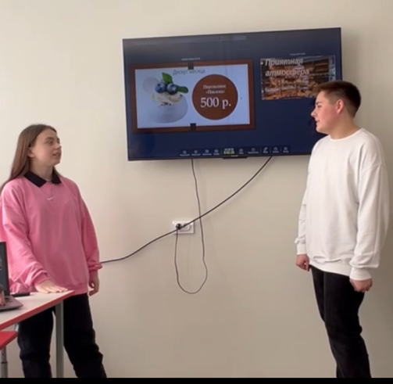
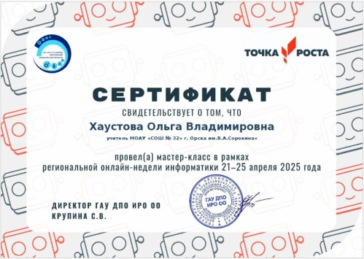
- С 21 по 27 апреля 2025 года в рамках комплексного плана мероприятий успешно состоялась областная online - неделя информатики. Это событие стало площадкой для обмена опытом между педагогами региона и позволило продемонстрировать передовые методики и технологии, применяемые в обучении школьников. Хаустовf Ольгf Владимировнf, педагог Школьного Кванториума г. Орска. активно участвовала в данном мероприятии и провела мастер-класс по эффективному применению современного оборудования Школьного Кванториума на занятиях по информатике. На своем занятии педагог продемонстрировал практический аспект взаимодействия учащихся с технологическими и Особенностью мастер-класса стал интерактивный фрагмент занятия — «Защита проектов». Ученики 10 класса демонстрировали собственные разработки, выполненные на ноутбуках, транслируя презентации и материалы на демонстрационную плазменную панель. Этот метод позволил ученикам представить свои проекты всему классу, способствуя развитию публичных выступлений и навыков коммуникации. За участие в образовательной инициативе и проведение мастер-класса Ольге Владимировне был вручен сертификат, подтверждающим высокий уровень профессиональной подготовки и вклад в развитие информационных технологий в образовательном процессе.
Участие педагогов в подобных мероприятиях способствует повышению качества образования и формированию современной цифровой среды, необходимой для успешного освоения учащимися новых компетенций в области цифровых технологий

Май 2025 года.

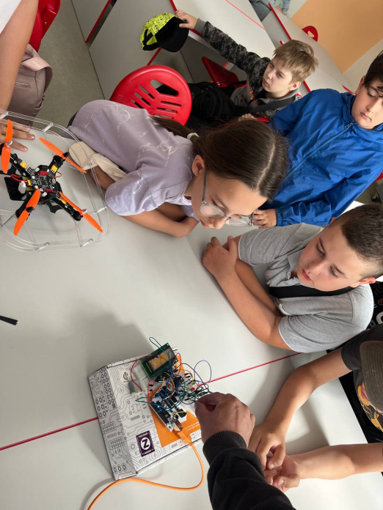
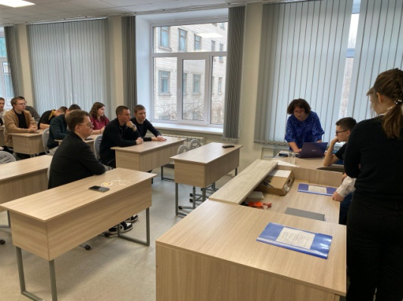
15 мая 2025 года у нас был замечательный день! В рамках празднования Международного дня семьи мы решили провести экскурсию в Кванториум с мастер-классами для наших обучающихся и их родителей. Честно говоря, немного волновалась, будет ли это интересно взрослым, но наши опасения оказались напрасными. С самого порога Кванториум захватил родителей своей атмосферой. Яркие цвета, современное оборудование, и, самое главное, увлеченные своим делом дети и педагоги. Мы провели увлекательную экскурсию, показали различные лаборатории: от естественнонаучных до робототехники и БПЛА. Родители, словно дети, были в восторге! Они с интересом слушали про моделирование и возможностях 3D-принтера, пытались управлять роботами, и даже немного порисовали на плазменной панели. Родителей, порадовало больше всего, что Кванториум не просто развлекает, но и развивает. По их мнению, дети узнали много нового о науке и технологиях, а главное – горят желанием учиться и создавать что-то новое. После экскурсии родители еще долго обсуждали с учителями увиденное, делились своими впечатлениями, а мы, учителя, радовались, что смогли подарить им такой познавательный и интересный день. В общем, день семьи в Кванториуме – это отличная идея! Это не просто развлечение, а возможность провести время вместе, узнать что-то новое и вдохновить детей на новые свершения. Надеемся, что экскурсии в кванториум для родителей станут ежегодными.
Июнь 2025 года.

- День открытых дверей в детском технопарке «Школьный Кванториум»
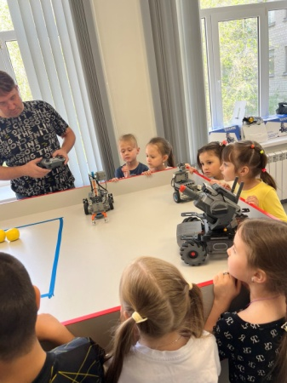
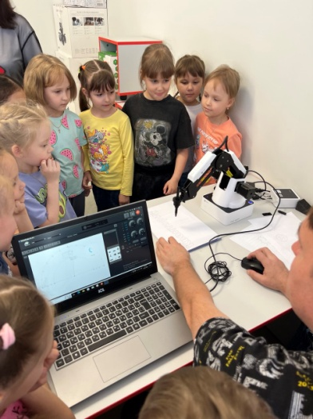
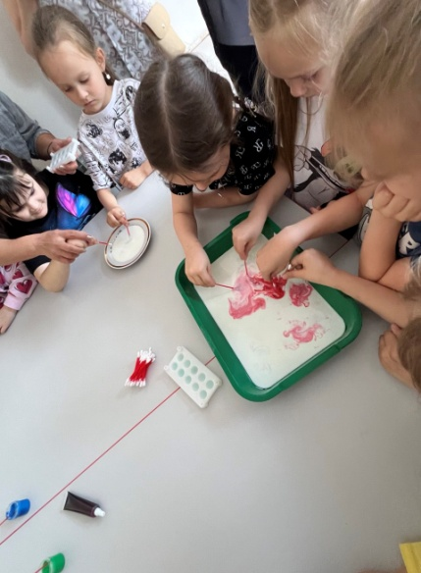
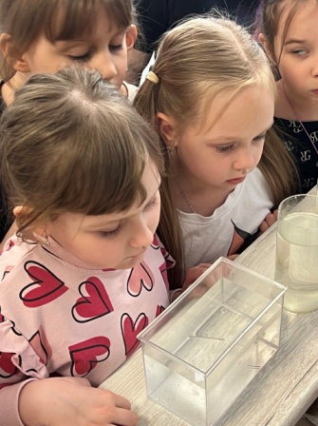
В этот День защиты детей, 2 июня 2025 года, двери "Кванториума" распахнулись для будущих первоклассников и ребят из соседней школы! Для юных исследователей была подготовлена увлекательная экскурсия, полная открытий и новых знаний. Маленькие гости смогли окунуться в мир науки и техники, посетив различные лаборатории "Кванториума". Особый восторг вызвала демонстрация робототехники: ребята наблюдали за тем, как роботы выполняют различные задачи, и даже попробовали управлять ими сами! Не менее интересным было знакомство с микроскопом и увлекательным миром биологии. Дети с любопытством рассматривали клетки растений и животных, узнавая о тайнах живой природы, подружились с человеческим скелетом и узнали о свойствах нашего организма. Немного «похимичили» в лаборатории химии, узнали, как извергаются вулканы и порисовали на молоке. А физическая лаборатория открыла детям некоторые свойства магнита. Ребята узнали, почему иголка может плавать на воде и не тонуть. Экскурсия в "Кванториум" стала для ребят настоящим праздником, подарив им яркие впечатления и, возможно, вдохновив на будущие научные открытия! Этот день показал, что учиться и познавать мир можно весело и увлекательно, а "Кванториум" – это место, где мечты о будущем становятся реальностью.

Летние каникулы в Кванториуме. Это особенное время наполненное радостью открытий и новыми знаниями! Дети погружаются в удивительный мир науки и творчества, исследуя пространство инновационного образовательного центра – Кванториума. Здесь каждый ребенок становится исследователем и изобретателем, создавая уникальные проектные решения вместе с опытными наставниками. Яркая атмосфера позволяет каждому раскрыть свой потенциал, пробудить интерес к науке и технологиям. Дети проходят увлекательные мастер-классы, знакомятся с робототехникой, изучают основы программирования, создают собственные инженерные конструкции и моделируют виртуальные пространства. Занятия сопровождаются веселыми играми и творческими заданиями, вдохновляющими детей на новые свершения. Этот день в Кванториуме оставляет незабываемые впечатления, заряженные энергией вдохновения и стремления к новым открытиям. Ведь именно здесь дети делают первые шаги навстречу своей мечте стать инженерами, программистами и учеными будущего! Пусть этот волшебный день станет началом большого пути в мире высоких технологий и великих достижений!
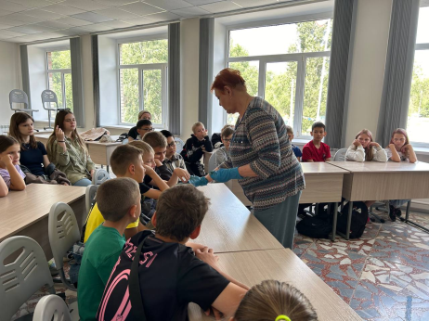
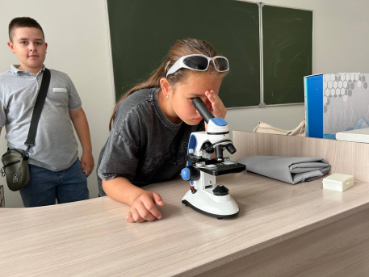
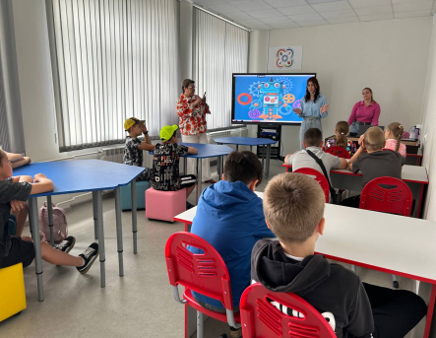
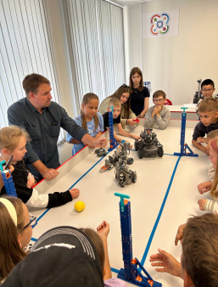
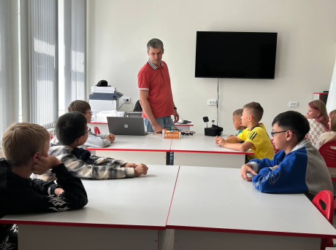
Начало формы

